**Информация с фотоматериалами**

**ГУО «Гимназия №1 г. Горки»**

**о реализации информационно - профилактического проекта**

**«Школа – территория здоровья» за апрель 2023 года**

К всемирному дню здоровья в инстаграмм аккаунте гимназии был запущен челлендж, учащиеся гимназии присыла ли фото, где они занимаются спортом, фото были опубликованы 07.04.2023 года.

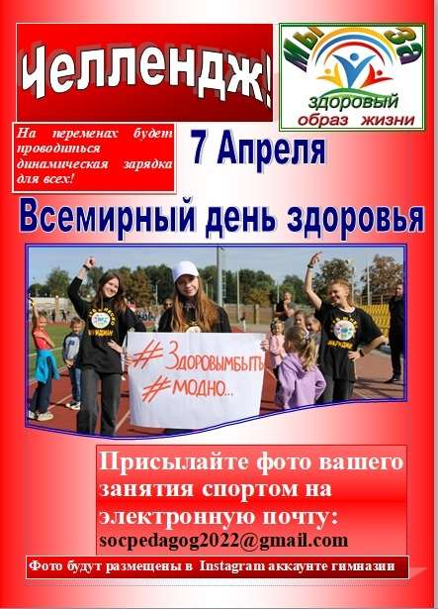

07.04.2023 г. прошла всеобщая зарядка с целью пропаганды здорового образа жизни и формирования навыков безлопастного поведения.

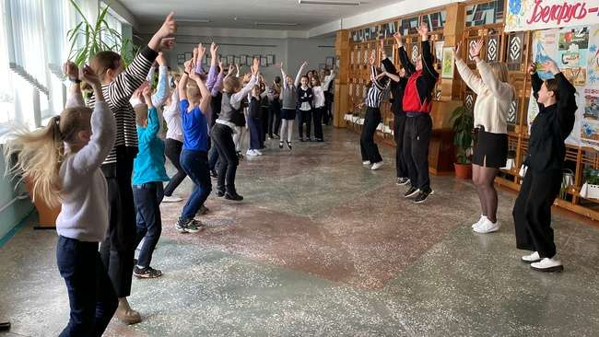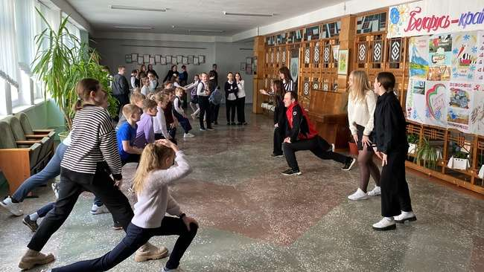

07.04.2023 г. в рамках Международного дня спорта для учащихся начальной школы педагоги Гавриленко Е.В. и Книга Е.В. провели «Республиканский Олимпийский урок 2023». Этот урок стал ярким событием, которое позволило гимназистам познакомиться с Олимпийским движением, его традициями и ценностями, расширил знания учащихся об олимпийских наградах. Дети узнали, какую ценность награды представляют для спортсменов. Олимпий урок способствовал формированию у учащихся чувства гордости за спортсменов нашей страны, гражданственности и патриотизма.

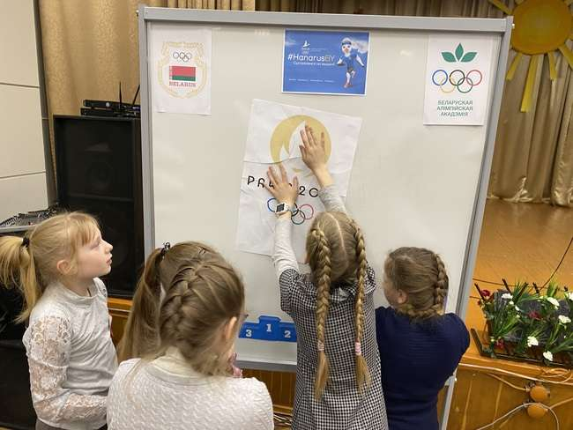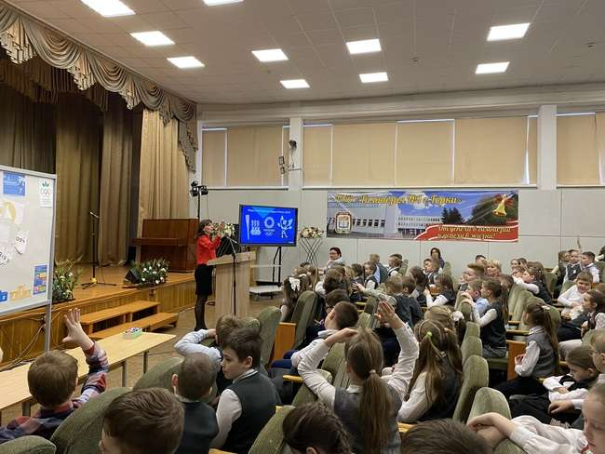

19.04.2023 г. - акция «Полезные привычки» в рамках формирования культуры здорового образа жизни. 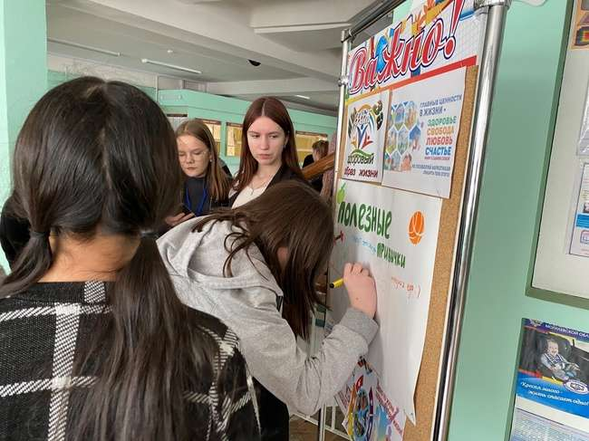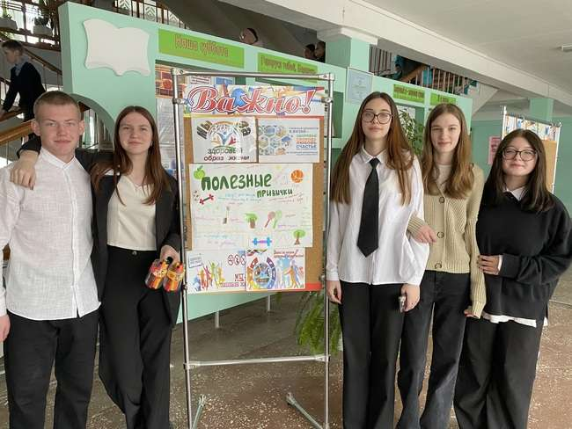

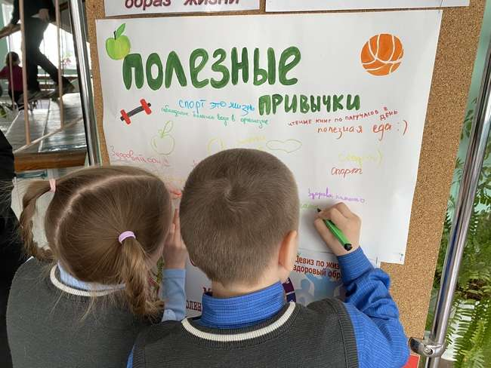

19.04. 2023 г. - спортивная игра «Веселые старты» между командой учителей «Позитив» и учеников «Патриоты».

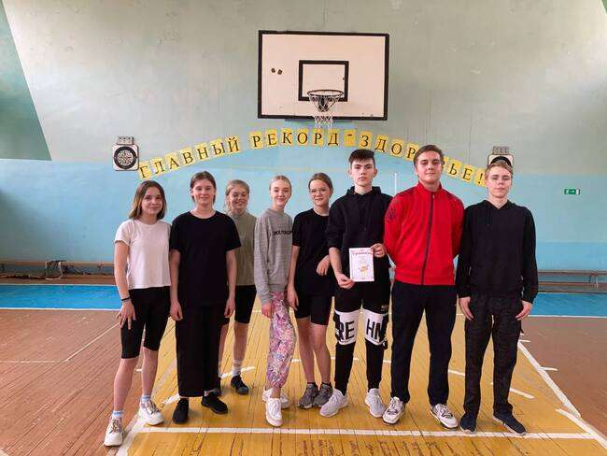

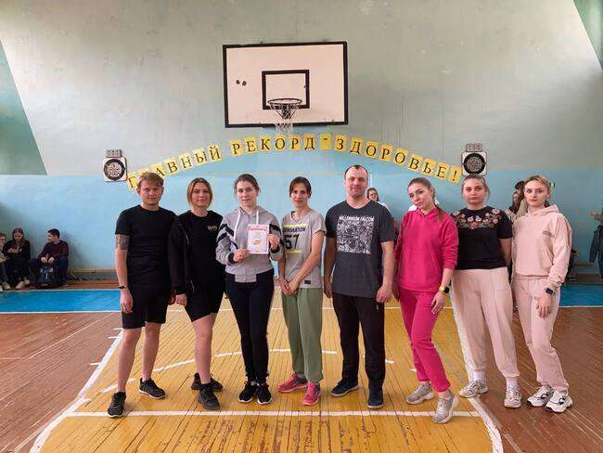

21.04.2023 г. в рамках реализации волонтерской мини-инициативы «Об этом должен знать каждый» и месячника здорового образа жизни в гимназии прошёл мастер–класс по первой помощи для учащихся 10 «А» класса и волонтеров отряда «Доброта», который провела председатель Горецкой районной организации БОКК Боровикова Татьяна Михайловна. В начале мероприятия Татьяна Михайловна рассказала об истории Международного Движения Красного Креста и Красного Полумесяца, о деятельности БОКК. Далее в доступной форме рассказала об алгоритме оказания первой помощи.

Каждый желающий смог отработать практические навыки с помощью манекена-тренажера, на практике попробовать положить «пострадавшего» в восстановительное положение, поднять в случае необходимости.

Практические навыки по оказанию первой помощи - одни из самых необходимых навыков в жизни. Чтобы предупредить растерянность, необходимо знать и уметь оказывать первую помощь.

